701.szám
KREATÍV EURÓPA HÍRLEVÉL - KULTÚRA | 2018. május 3.

A Kreatív Európa Iroda ingyenes elektronikus hírlevele

Amennyiben a hírlevél szövege ebben az e-mailben nem olvasható, kérjük, kattintson ide a HTML-változat elolvasásához
1. KULTURÁLIS CÉLÚ PÁLYÁZATOK
• 1.1 Verselj Petőfit! - pályázat
• 1.2 Világ, ahogy én látom - fotópályázat
• 1.3 Visszhang a Hegyek alján
• 1.4 Kutyás fotópályázat
• 1.5 Műteremlakás-pályázat
• 1.6 Igazából Erasmus+ - Írd meg az Erasmus+ filmed legjobb epizódját!
• 1.7 Na mi újság, Rejtő Úr? - alkotópályázat
• 1.8 Európai Örökség Történetek - pályázat
• 1.9 Jelek 2018 - irodalmi pályázat
• 1.10 Pályázat Dávid Ferenc szobrának megalkotására
• 1.11 20 év múlva - filmpályázat
2. KONFERENCIÁK, KÉPZÉSEK, WORKSHOPOK
• 2.1 Crescendo Nyári Akadémia
3. ÖSZTÖNDÍJAK
• 3.1 Pályázat a Messzehangzó Tehetség ösztöndíjra
• 3.2 Campus Mundi ösztöndíj
4. MAGYAROK SIKEREI KÜLFÖLDÖN
• 4.1 Magyarok is megkapják az Altiero Spinelli-díjat
• 4.2 Magyar siker az I. CompoGuitar zeneszerzőversenyen
• 4.3 Két díjat is kapott az Egy nő fogságban

1. KULTURÁLIS CÉLÚ PÁLYÁZATOK
1.1 Verselj Petőfit! - pályázat
 |  | Alkotópályázatot hirdet a kiskőrösi önkormányzat Verselj Petőfit! címmel.  (Pályázatfigyelő)  Kiskőrös Város Önkormányzata alkotópályázatot hirdet Verselj Petőfit! címmel. A pályázatra olyan videókat várnak, amelyek egy kiválasztott Petőfi-verset mutatnak be. Csak hat és 17 év közötti diákok pályázhatnak. Az eredményeket 2018. május 20-án teszik közzé a kiskőrösi Városi Napok... » Tovább
  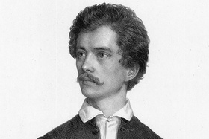

1.2 Világ, ahogy én látom - fotópályázat
 |  | Fotópályázatot hirdet a Féja Géza Közösségi Ház Világ, ahogy én látom címmel.  (Pályázatmenedzser)  A Féja Géza Közösségi Ház fotópályázatot hirdet Világ, ahogy én látom címmel. Pályázni a következő kategóriákban lehet: szabad témájú fekete-fehér; szabad témájú színes; természetábrázolás (színes és fekete-fehér); portré (színes és fekete-fehér); Esztergom (színes és fekete-fehér). A kiválasztott... » Tovább
  

1.3 Visszhang a Hegyek alján
 |  | A Magyar Alkotók Internetes Társulása szépirodalmi és képzőművészeti pályázatot hirdet Visszhang a Hegyek alján címmel.  (Pályázatfigyelő)  Szépirodalmi és képzőművészeti alkotópályázatot hirdet a Magyar Alkotók Internetes Társulása Visszhang a Hegyek alján címmel. A következő kategóriákban lehet pályázni: vers; próza; festmény-grafika; fotó. A díjkiosztó ünnepséget 2018 augusztusában rendezik meg Kisgyőrben. Beküldési határidő:... » Tovább
  

1.4 Kutyás fotópályázat
 |  | Amatőr és profi fotósoknak hirdet fotópályázatot a Julius-K9.  (Pályázatmenedzser)  A Julius-K9 fotópályázatot hirdet amatőr és profi fotósoknak olyan képek készítésére, amelyek középpontjában a kutya áll. A négyfordulós pályázat minden fordulójában tíz fotót választanak ki. A tavaszi fordulóban a következő kategóriákban lehet pályázni: sport és felfedezés. A verseny zárásaként... » Tovább
  

1.5 Műteremlakás-pályázat
 |  | A MANK Nonprofit Kft. pályázatot hirdet műteremlakások bérleti jogának elnyerésére.  (Pályázatfigyelő)  Pályázatot hirdet a Magyar Alkotóművészeti Közhasznú Nonprofit Kft. üresen álló műteremlakások határozott időre szóló bérlésére. A pályázaton olyan alkotóművészek vehetnek részt, akik igazolhatóan önálló művészi tevékenységet tudnak felmutatni, és tagjai a Magyar Mecénás Programnak. A bérleti... » Tovább
  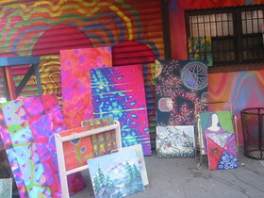

1.6 Igazából Erasmus+ - Írd meg az Erasmus+ filmed legjobb epizódját!
 |  | Pályázatot hirdet a Tempus Közalapítvány Igazából Erasmus+ - Írd meg az Erasmus+ filmed legjobb epizódját! címmel.  (Pályázatfigyelő)  A Tempus Közalapítvány alkotópályázatot hirdet korábbi Erasmus+ ösztöndíjasoknak Igazából Erasmus+ - Írd meg az Erasmus+ filmed legjobb epizódját! címmel. A pályázatra olyan filmes jelenetek forgatókönyveit várják, amelyek Erasmus+ ösztöndíjas emlékeket elevenítenek fel. A történeteket e-mailben... » Tovább
  

1.7 Na mi újság, Rejtő Úr? - alkotópályázat
 |  | Irodalmi-képzőművészeti alkotópályázatot hirdet a Napút Online Na mi újság, Rejtő Úr? címmel.  (Pályázatmenedzser)  A Napút Online irodalmi-képzőművészeti alkotópályázatot hirdet Na mi újság, Rejtő Úr? címmel. A pályázatra olyan irodalmi és képzőművészeti alkotásokat várnak, amelyek megmutatják az író nagyságát, kapcsolódnak az életművéhez vagy életéhez. A kiválasztott műveket 2018 őszén, egy Rejtő-különszámban... » Tovább
  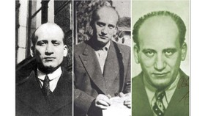

1.8 Európai Örökség Történetek - pályázat
 |  | Pályázatot hirdet az Európai Bizottság a Kulturális örökség európai éve keretében Európai Örökség Történetek címmel.  (Kreatív Európa Iroda)  Az Európai Bizottság pályázatot hirdet a Kulturális örökség európai éve keretében European Heritage Stories (Európai Örökség Történetek) címmel. A pályázatra olyan történeteket várnak, amelyeket a jelentkező később projekt keretében is megvalósítana. A pályázaton az Európai Örökség Napok... » Tovább
  

1.9 Jelek 2018 - irodalmi pályázat
 |  | Irodalmi pályázatot hirdet a Gyevi Art Kulturális Egyesület Algyői Tollforgatók Köre Jelek 2018 címmel.  (Pályázatmenedzser)  A Gyevi Art Kulturális Egyesület Algyői Tollforgatók Köre irodalmi alkotópályázatot hirdet Jelek 2018 címmel. A pályázaton amatőr és kezdő szerzők vehetnek részt olyan alkotásokkal, amelyek témája: jeleket hagyni magunk után az utókornak a magyar irodalomban. Minden szerző legfeljebb két verssel és... » Tovább
  

1.10 Pályázat Dávid Ferenc szobrának megalkotására
 |  | A Sepsiszentgyörgyi Unitárius Egyházközség pályázatot hirdet Dávid Ferencet ábrázoló köztéri alkotás megvalósítására.  (Pályázatmenedzser)  Pályázatot hirdet Dávid Ferencet ábrázoló, rá utaló, szellemiségét kifejező köztéri monumentális alkotás megvalósítására a Sepsiszentgyörgyi Unitárius Egyházközség. A pályázat célja, hogy a vallásszabadság törvénye kihirdetésének 450. évfordulójára emléket állítsanak Dávid Ferencnek... » Tovább
  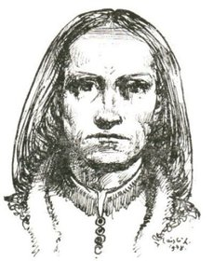

1.11 20 év múlva - filmpályázat
 |  | Pályázatot hirdet filmelőzetesek készítésére az ELTE BTK Művészetelméleti és Médiakutatás Intézet Média és Kommunikáció Tanszéke és az HBO.  (Pályázatmenedzser)  Az ELTE BTK Művészetelméleti és Médiakutatás Intézet Média és Kommunikáció Tanszéke és az HBO pályázatot hirdet 20 év múlva címmel filmelőzetesek készítésére. A pályázaton 10., 11. és 12. osztályos középiskolás diákok vehetnek részt. Az ünnepélyes díjátadót 2018. május 30-án rendezik meg. A zsűri... » Tovább
  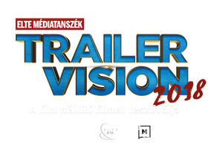

Egyéb aktuális pályázataink: http://kultura.kreativeuropa.hu/palyazat
A Tempus Közalapítvány pályázataival kapcsolatban bővebb felvilágosítás kérhető:
Tempus Közalapítvány
1077 Budapest, Kéthly Anna tér 1.
http://www.tka.hu
(06 1) 237-1320
info@tpf.hu

2. KONFERENCIÁK, KÉPZÉSEK, WORKSHOPOK
2.1 Crescendo Nyári Akadémia
 |  | Zeneművészeti intézmények diákjainak jelentkezését várják a 2018 augusztusában megrendezendő Crescendo Nyári Akadémiára.  (Artnews.hu)  2018. augusztus 1. és 13. között rendezik meg Budapesten a Crescendo Nyári Akadémiát. A 12 napos mesterkurzusra 14 éven felüli diákok, zeneművészeti iskolák diákjai és fiatal hivatásos művészek jelentkezhetnek. Az érdeklődők számára ösztöndíjat biztosítanak. Pályázati határidő az ösztöndíjra:... » Tovább
  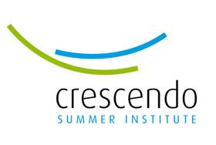

3. ÖSZTÖNDÍJAK
3.1 Pályázat a Messzehangzó Tehetség ösztöndíjra
 |  | A Messzehangzó Tehetségek Alapítvány ösztöndíjpályázatot hirdet tehetséges fiataloknak a Messzehangzó Tehetség ösztöndíj odaítélésére.  (Pályázatmenedzser)  Ösztöndíjpályázatot hirdet a Messzehangzó Tehetségek Alapítvány fiatal tehetségeknek a Messzehangzó Tehetség ösztöndíj odaítélésére. Az ösztöndíjra olyan, művészeti vagy természettudományos területen tehetséges diákok pályázhatnak, akik 12 évesnél idősebbek, de még nem múltak el 18 évesek. Pályázni... » Tovább
  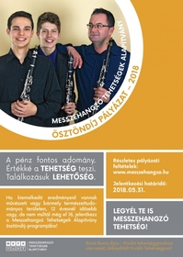

3.2 Campus Mundi ösztöndíj
 |  | A Tempus Közalapítvány pályázatot hirdet fiataloknak a Campus Mundi ösztöndíj odaítélésére.  (Pályázatfigyelő)  Pályázatot hirdet a Tempus Közalapítvány fiataloknak a Campus Mundi ösztöndíj odaítélésére. Az ösztöndíjra olyan egyetemi és főiskolai hallgatók pályázhatnak, akik nyáron külföldi szakmai gyakorlatra, vagy az őszi félévben külföldi egyetemre utaznának ki. Az ösztöndíj összege legalább 200, de... » Tovább
  

Egyéb aktuális ösztöndíjak: http://kultura.kreativeuropa.hu/osztondij

4. MAGYAROK SIKEREI KÜLFÖLDÖN
4.1 Magyarok is megkapják az Altiero Spinelli-díjat
 |  | Az Európai Bizottság nyilvánosságra hozta az Altiero Spinelli-díj 22 díjazottjának nevét. A díjazottak között két magyar alkotó is van.  (Kreatív Európa Iroda)  Nyilvánosságra hozta az Európai Bizottság a 2017-es Altiero Spinelli-díj 22 díjazottjának nevét. A hat első díjas egyenként 50 ezer eurót, a hat második helyezett egyenként 30 ezer eurót, a tíz harmadik helyezett pedig egyenként 17 ezer eurót kap. Első díjat ítéltek meg Márton Balázsnak az... » Tovább
  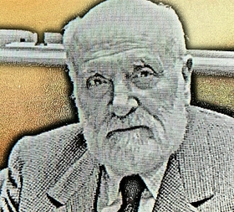

4.2 Magyar siker az I. CompoGuitar zeneszerzőversenyen
 |  | Bernáth Ferenc első díjat érdemelt ki az ukrán CompoGuitar zeneszerzőversenyen.  (Papageno)  Magyar sikerrel zárult az ukrajnai I. CompoGuitar nemzetközi zeneszerzőverseny. Bernáth Ferenc Édesanyám című lírai szerzeményével a megmérettetés első díját érdemelte ki. Az alkotó főként magyar, ukrán, portugál és spanyol népdalokat ültet át klasszikus gitárra. A zeneszerzőversenyen az ukrán... » Tovább
  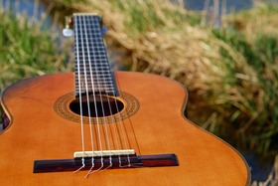

4.3 Két díjat is kapott az Egy nő fogságban
 |  | Sikeresen zárta Tuza-Ritter Bernadett Egy nő fogságban című dokumentumfilmje a goEast fesztivált.  (filmhu)  Tuza-Ritter Bernadett Egy nő fogságban című dokumentumfilmje két díjat is kapott a Közép- és Kelet-Európai Filmek Fesztiválján, a goEast-en. A modernkori rabszolgaságról szóló alkotás a németországi seregszemlén megkapta a legjobb rendezésért járó Wiesbaden Városa Díjat, valamint a nemzetközi... » Tovább
  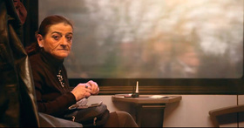

(C) 2018 Kreatív Európa Nonprofit Kft. Összeállította: Gida Bettina.
Irodánk engedélyt ad e Hírlevél tartalmának reprodukálására a Kreatív Európa Iroda mint forrás megjelölésével. Noha forrásainkat kellő körültekintéssel választottuk ki, a nem hivatalos forrásból átvett információkat ellenőrizni nincs módunk, így azokért felelősséget vállalni sem tudunk.
Amennyiben a továbbiakban nem szeretné kapni hírlevelünket, kérjük, felhasználói fiókjában módosítsa adatait.
A hírlevéllel kapcsolatos kérdéseit, észrevételeit a hirlevel@kreativeuropa.hu címre várjuk.

Kreatív Európa Nonprofit Kft. - Creative Europe Desk Hungary
1145 Budapest Róna u. 174. I épület III. emelet/304.
info@kreativeuropa.hu - http://kultura.kreativeuropa.hu; http://www.kreativeuropa.hu

A Kreatív Európa Nonprofit Kft. az Európai Unió Kreatív Európa programjának hivatalos magyarországi koordinátora, működésének fő támogatója az Európai Unió Bizottsága, az Emberi Erőforrások Minisztériuma és a Magyar Nemzeti Filmalap.

 | Facebook oldalunk

